**Đặc tả đề tài**

Công ty X cần thiết kế chương trình quản lý cho thuê băng đĩa trên địa bàn quận 1, TP.HCM. Quản lý thông tin băng đĩa được thực hiện: thường xuyên nhập thông tin thêm các băng đĩa dựa vào việc chọn lựa băng đĩa từ danh mục mà các nhà cung cấp gửi tới. Khi các băng đĩa hỏng thì xoá bỏ thông tin. Có thể sửa đổi thông tin về băng đĩa khi cần thiết. Thông tin về băng đĩa bao gồm: mã băng đĩa, tên băng đĩa, thể loại, tình trạng, hãng sản xuất, các ghi chú, ....

Chỉ có thành viên của hệ thống mới được thuê băng đĩa. Khách hàng lần đầu đến thuê sẽ được nhập thông tin như họ tên, giới tính, điện thoại, địa chỉ, ... Sau khi xác nhận các thông tin chính xác với khách hàng, hệ thống tạo ngay một thẻ thành viên gửi cho khách. Trên thẻ có ghi rõ họ tên thành viên, địa chỉ, mã thẻ, ngày hết hạn (thông thường thẻ có giá trị trong vòng 3 năm kể từ ngày làm thẻ). Mỗi một khách hàng tại cùng 1 thời điểm chỉ có 1 thẻ thành viên, nếu khách hàng mất thẻ thành viên có thể quay lại cửa hàng khai báo để cấp lại thẻ.

Khi thuê băng đĩa tại công ty X, khách hàng có thể thuê một số lượng bất kỳ tuy nhiên nhân viên phải kiểm tra thông tin nếu khách hàng có băng đĩa thuê trễ hạn. Nếu khách hàng thành viên không có băng đĩa trễ hạn thì sẽ được lập phiếu thuê, thông tin trong phiếu thuê gồm: số phiếu, ngày thuê, mã thẻ thành viên và các thông tin về băng đĩa gồm: mã băng đĩa, tên băng đĩa, thể loại, tình trạng, số lượng, số ngày được mượn và đơn giá.

Khi khách hàng trả băng đĩa thì nhân viên cửa hàng sẽ kiểm tra tình trạng băng đĩa trả và ghi nhận về việc trả băng đĩa của khách. Nếu khách trả muộn so với ngày quy định trên phiếu cho thuê thì họ phải chịu một khoản tiền phạt là 50% tiền thuê/băng đĩa. Mỗi lần trả khách hàng thành viên có thể trả hết hoặc chỉ 1 phần trong danh sách băng đĩa trong lần thuê trước.

Để theo dõi và quản lý nhân viên làm việc, công ty thực hiện thêm mới vào danh sách khi có nhân viên mới được tuyển, sửa đổi thông tin khi có những biến đổi xảy ra và xoá bỏ nhân viên khi hết hợp đồng hoặc bị sa thải. Các thông tin về nhân viên gồm: Mã nhân viên, tên nhân viên, điện thoại liên hệ, các mô tả khác. Ngoài ra để tiện theo dõi việc kinh doanh của công ty, hàng tuần công ty lập các báo cáo gửi cho ban giám đốc về doanh thu trong tuần, danh sách các băng đĩa quá hạn, báo cáo về băng đĩa đang được yêu thích để ban giám đốc có các biện pháp điều chỉnh.

**Sơ đồ class**

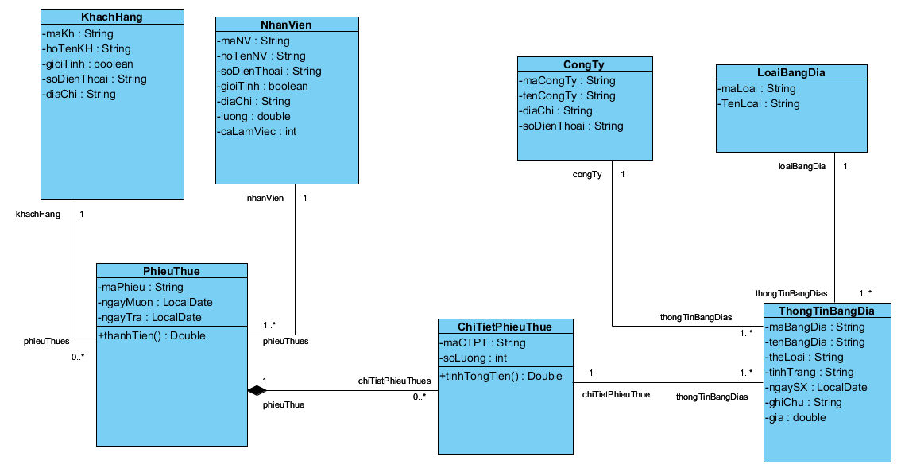

**Đặc tả class**

Xác định các lớp khái niệm, tìm các thuộc tính cho mỗi lớp:

|  |  |
| --- | --- |
| **Lớp khái niệm** | **Thuộc tính** |
| Khách hàng | * Mã khách hàng * Họ tên * Giới tính * Địa chỉ * Số điện thoại |
| Nhân viên | * Mã nhân viên * Họ tên * Lương * Số điện thoại * Giới tính * Địa chỉ * Ca làm việc |
| Phiếu thuê | * Mã phiếu thuê * Ngày mượn * Ngày trả |
| Chi tiết phiếu thuê | * Mã chi tiết phiếu thuê * Số lượng |
| Thông tin băng đĩa | * Mã băng đĩa * Tên băng đĩa * Thể loại * Ngày sản xuất * Tình trạng * Giá |
| Công ty | * Mã công ty * Tên công ty * Địa chỉ * Số điện thoại |
| Loại Băng đĩa | * Mã loại * Tên loại |

Xác định loại mối quan hệ giữa các lớp, ứng với mỗi quan hệ, xác định lượng số

|  |  |  |
| --- | --- | --- |
| Quan hệ | Loại quan hệ | Giải thích |
| Khách hàng – Phiếu thuê | Association | Một khách hàng có thể có một hoặc nhiều phiếu thuê, một phiếu thuê thuộc một khách hàng. |
| Nhân viên – Phiếu thuê | Association | Một nhân viên có thể lập nhiều phiếu thuê, một phiếu thuê được lập bởi một nhân viên. |
| Phiếu thuê – Chi tiết Phiếu thuê | Association | Một phiếu thuê có nhiều chi tiết hóa đơn, một chi tiết phiếu thuê thuộc một phiếu thuê |
| Thông tin băng đĩa – Chi tiết phiếu thuê | Association | Một thông tin băng đĩa thuộc một chi tiết phiếu thuê, một chi tiết phiếu thuê có thể có một hoặc nhiều băng đĩa |
| Thông tin băng đĩa – Công ty | Association | Một thuốc có một Công ty cung ấp, một công ty có thể cung cấp nhiều băng đĩa |
| Thông tin băng đĩa – Loại băng đĩa | Association | Một băng đĩa có một loại băng đĩa, một loại băng đĩa có thể có nhiều băng đĩa |

**Sơ đồ SQL**

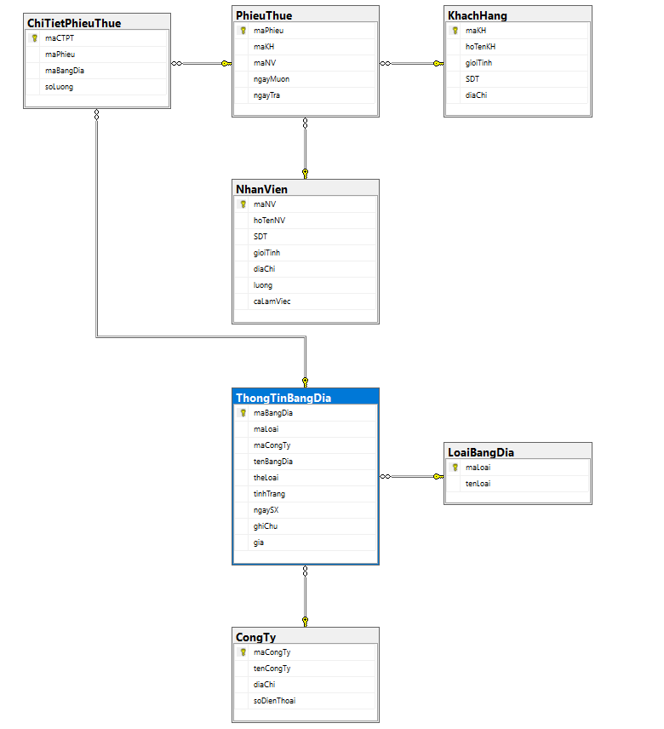

**Đặc tả SQL**

**Bảng nhân viên**

|  |  |  |
| --- | --- | --- |
| **Tên thuộc tính** | **Kiểu dữ liệu** | **Miêu tả thuộc tính** |
| maNV (PK) | char(5) | Khóa chính |
| hoTenNV | Nvarchar(60) | Họ và tên của nhân viên |
| SDT | Char(10) | Số điện thoại của nhân viên |
| gioiTinh | Nvarchar(10) | Giới tính của nhân viên |
| diaChi | Nvarchar(100) | Địa chỉ của nhân viên |
| luong | Money | Lương của nhân viên |
| caLamViec | int | Ca làm việc của nhân viên |

**Bảng Khách Hàng**

|  |  |  |
| --- | --- | --- |
| **Tên thuộc tính** | **Kiểu dữ liệu** | **Miêu tả thuộc tính** |
| maKH (PK) | char(5) | Khóa chính |
| hoTenKH | Nvarchar(60) | Họ và tên của khách hàng |
| gioiTinh | Nvarchar(10) | Giới tính của khách hàng |
| SDT | Char(10) | Số điện thoại của khách hàng |
| diaChi | Nvarchar(100) | Địa chỉ của khách hàng |

**Bảng Phiếu thuê**

|  |  |  |
| --- | --- | --- |
| **Tên thuộc tính** | **Kiểu dữ liệu** | **Miêu tả thuộc tính** |
| maPhieu (PK) | Char(5) | Khóa chính |
| maKH (FK) | Char(5) | Khóa ngoại, kết nối với bảng khách hàng |
| maNV (FK) | Char(5) | Khóa ngoại, kết nối với bảng nhân viên |
| ngayMuon | Date | Ngày mượn CD |
| ngayTra | Date | Ngày Trả CD |

**Bảng chi tiết phiếu thuê**

|  |  |  |
| --- | --- | --- |
| **Tên thuộc tính** | **Kiểu dữ liệu** | **Miêu tả thuộc tính** |
| maCTPT (PK) | Char(5) | Khóa chính |
| maPhieu (FK) | Char(5) | Khóa ngoại, kết nối với bảng phiếu thuê |
| maBangDia (FK) | Char(5) | Khóa ngoại, kết nối với bảng thông tin băng đĩa |
| soLuong | int | Số lượng CD thuê |

**Bảng Thông tin băng đĩa**

|  |  |  |
| --- | --- | --- |
| **Tên thuộc tính** | **Kiểu dữ liệu** | **Miêu tả thuộc tính** |
| maBangDia (PK) | Char(5) | Khóa chính |
| maLoai (FK) | Char(5) | Khóa ngoại, kết nối với bảng loại băng đĩa |
| maCongTy (FK) | Char(5) | Khóa ngoại, kết nối với bảng công ty |
| tenBangDia | Nvarchar(60) | Tên băng đĩa |
| theLoai | Nvarchar(60) | Thê loại của băng đĩa |
| tinhTrang | Nvarchar(10) | Trình trạng của băng đĩa |
| ngaySX | date | Ngày sản xuất đĩa |
| ghiChu | Nvarchar(100) | Ghi chú để mô tả thông tin của đĩa |
| gia | money | Giá của băng đĩa |

**Bảng công ty**

|  |  |  |
| --- | --- | --- |
| **Tên thuộc tính** | **Kiểu dữ liệu** | **Miêu tả thuộc tính** |
| maCongTy (PK) | Char(5) | Mã công ty là khóa chính của bảng công ty |
| tenCongTy | Nvarchar(60) | Tên công ty |
| diaChi | Nvarchar(100) | Địa chỉ của của công ty |
| soDienThoai | Nvarchar(12) | Số điện thoại của công ty |

**Bảng Loại băng đĩa**

|  |  |  |
| --- | --- | --- |
| **Tên thuộc tính** | **Kiểu dữ liệu** | **Miêu tả thuộc tính** |
| maLoai | Char(5) | Mã loại là khóa chính của bảng loại băng đĩa |
| tenLoai | Nvarchar(50) | Tên của thể loại |